Приложение 20
к Схеме размещения нестационарных торговых объектов
на территории Краснокамского муниципального района
Оверятское городское поселение
поселок Мысы

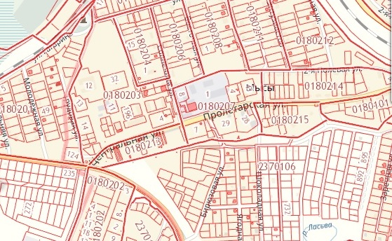
5.17.
2.10.
2.7.

